**Perancangan Sistem Informasi Agen Distribusi Minuman 'Agent Satria' Berbasis Berorientasi Objek**

*Disusun Untuk Memenuhi Tugas Proyek UTS Analisis dan Perancangan Berorientasi Objek (A)*



**Disusun Oleh:**

|  |  |
| --- | --- |
| **Lean Ferdiansyah** | **4523210059** |
| **Mohammad Fadlan Devandi**  **Muhammad Haikal Erlana**  **Muhammad Rashaqa** | **4523210065**  **4523210074**  **4523210078** |
| **Souma Ramdhani Setiawan** | **4523210106** |

Dosen Pembimbing :

**Adi Wahyu Pribadi, S.Si., M.Kom**

**PROGRAM STUDI S1 TEKNIK INFORMATIKA FAKULTAS TEKNIK**

**UNIVERSITAS PANCASILA JAKARTA SELATAN**

**2025**

# KATA PENGANTAR

Puji syukur kami panjatkan kehadirat Allah SWT yang telah memberikan rahmat dan karunia-Nya, sehingga kami dapat menyelesaikan laporan proyek Ujian Tengah Semester (UTS) mata kuliah Analisis dan Perancangan Berorientasi Objek dengan judul "Perancangan Sistem Informasi Agen Distribusi Minuman 'Agent Minuman Satria' Berbasis Berorientasi Objek".

Laporan ini disusun sebagai penerapan dari konsep-konsep analisis dan perancangan sistem yang berorientasi objek, khususnya dalam konteks sistem informasi untuk mendukung operasional bisnis agen distribusi minuman. Melalui studi kasus Agent Minuman Satria, kami berusaha mengaplikasikan pendekatan pengembangan sistem yang sistematis dan terstruktur.

Dalam penyusunan laporan ini, kami menggunakan berbagai teknik dan tools yang telah dipelajari dalam perkuliahan, seperti identifikasi aktor dan peran, pembuatan use case diagram, perancangan class diagram, serta desain antarmuka sistem. Semua ini bertujuan untuk menghasilkan rancangan sistem informasi yang dapat membantu meningkatkan efisiensi dan efektivitas operasional Agent Minuman Satria.

Kami menyadari bahwa laporan ini masih jauh dari sempurna dan tentunya masih banyak kekurangan. Oleh karena itu, kami sangat terbuka dan mengharapkan kritik serta saran yang membangun dari dosen pembimbing dan teman-teman mahasiswa untuk memperbaiki kualitas laporan ini kedepannya.

Kami mengucapkan terima kasih kepada Bapak Adi Wahyu Pribadi, S.Si., M.Kom selaku dosen pembimbing mata kuliah Analisis dan Perancangan Berorientasi Objek yang telah memberikan bimbingan, arahan, dan ilmu yang berharga selama proses pembelajaran. Ucapan terima kasih juga kami sampaikan kepada pihak Agent Minuman Satria yang telah memberikan kesempatan untuk melakukan studi kasus, serta kepada semua pihak yang telah membantu dalam penyelesaian laporan ini.

Semoga laporan ini dapat bermanfaat bagi pengembangan ilmu pengetahuan, khususnya dalam bidang sistem informasi dan rekayasa perangkat lunak, serta dapat dijadikan bahan referensi untuk penelitian yang akan datang.

**DAFTAR ISI**

**KATA PENGANTAR** ii

**DAFTAR ISI** iii

**DAFTAR GAMBAR** iv

**BAB I PENDAHULUAN** 1

* 1. Latar Belakang 1
  2. Rumusan Masalah 2
  3. Tujuan 2
  4. Manfaat 3

**BAB** **II ANALISIS SISTEM** 4

* 1. Studi Kasus : Profil Agent Minuman Satria 4
  2. Analisis Permasalahan 4
  3. Identifikasi Aktor dan Role 5
  4. Use Case Diagram & Penjelasan 7

**BAB** **III PERANCANGAN SISTEM** 11

* 1. Entitas Utama/Master Data 11
  2. Relasi dan Proses Bisnis 14
  3. Class Diagram 17
  4. Desain Antarmuka 18
  5. Foto Dokumentasi 24

**BAB** **IV PENUTUP** 26

* 1. Saran 26
  2. Kesimpulan 27

# 

**DAFTAR GAMBAR**

Gambar 2. 1 Use Case Diagram 7

Gambar 3. 1 Relasi 14

Gambar 3. 2 Class Diagram 17

Gambar 3. 3 Wireframe - 1 18

Gambar 3. 4 Wireframe - 2 19

Gambar 3. 5 Wireframe - 3 20

Gambar 3. 6 Mockup - 1 21

Gambar 3. 7 Mockup - 2 22

Gambar 3. 8 Mockup - 3 23

Gambar 3. 9 Foto Dokumentasi - 1 24

Gambar 3. 10 Foto dalam toko Agen Satria 25

# BAB I PENDAHULUAN

## Latar Belakang

Agent Minuman Satria merupakan sebuah usaha yang bergerak di bidang distribusi dan penjualan kebutuhan pokok, khususnya air minum dalam kemasan serta produk sembako seperti mie instan, kopi, susu, kecap, dan sebagainya. Bisnis ini didirikan dan dikelola oleh Bapak Sahil Nurdini sejak tahun 2009. Berawal dari kebutuhan masyarakat akan ketersediaan air bersih dan minuman siap konsumsi yang terus meningkat dari tahun ke tahun, usaha ini hadir untuk memenuhi permintaan tersebut dengan pelayanan yang cepat dan harga yang bersaing.

Air merupakan kebutuhan utama bagi manusia, sehingga permintaannya bersifat konsisten dan terus dibutuhkan dalam kehidupan sehari-hari. Melihat peluang besar tersebut, Agen Minuman Satria memutuskan untuk fokus pada penyediaan air minum kemasan dari berbagai merek, serta memperluas produk yang dijual ke berbagai jenis sembako yang umum dikonsumsi masyarakat. Tidak hanya menjual produk, perusahaan ini juga menyediakan layanan antar pesanan tanpa biaya ongkir, yang menjadi nilai tambah tersendiri di tengah persaingan bisnis yang ketat.

Dalam operasionalnya, perusahaan menggunakan strategi yang menyesuaikan dengan musim. Misalnya, saat musim kemarau, stok air minum akan ditingkatkan, sedangkan di musim hujan, produk-produk seperti mie instan dan kopi lebih banyak disediakan karena tingginya permintaan. Strategi ini menunjukkan bahwa perusahaan memiliki pemahaman terhadap perilaku konsumen dan kebutuhan pasar.

Agen Minuman Satria memiliki lokasi yang strategis, yakni berada di pinggir jalan raya dan di tengah kota. Hal ini memudahkan akses bagi pelanggan, baik dari kalangan individu, UMKM, toko-toko kecil, maupun agen-agen yang bekerja sama secara rutin. Namun, dalam perjalanannya, usaha ini juga menghadapi berbagai tantangan, seperti adanya kompetitor yang menurunkan harga secara drastis sehingga mengganggu kestabilan harga di pasar, kurangnya pengawasan terhadap barang masuk dan keluar dari supplier yang bisa menimbulkan kerugian, serta keterbatasan promosi karena belum memanfaatkan media sosial dan platform digital untuk menjangkau pelanggan yang lebih luas. Dengan pengalaman yang cukup panjang, Agen Minuman Satria terus berupaya mengembangkan usahanya agar tetap berjalan dengan kompetitif di tengah perkembangan zaman dan persaingan pasar yang semakin ketat. Ke depan, perusahaan ini memiliki peluang besar untuk berkembang lebih luas apabila mampu mengoptimalkan teknologi dan meningkatkan sistem manajemen internal.

## Rumusan Masalah

1. Bagaimana strategi yang diterapkan oleh Agen Minuman Satria dalam menghadapi perubahan kebutuhan konsumen berdasarkan musim?
2. Apa alasan Agen Minuman Satria belum memanfaatkan media digital sebagai sarana promosi dan pemasaran?
3. Bagaimana peran lokasi usaha yang strategis terhadap kelancaran distribusi dan kemudahan akses bagi pelanggan?
4. Apa saja kendala utama yang dihadapi dalam pengelolaan stok barang dan hubungan dengan supplier?
5. Bagaimana pola pembayaran yang digunakan oleh pelanggan, dan bagaimana pengaruhnya terhadap kelancaran transaksi bisnis.

## Tujuan

1. Menjelaskan strategi yang digunakan Agen Minuman Satria dalam menyesuaikan stok dan produk berdasarkan musim serta kebutuhan konsumen.
2. Mengetahui alasan perusahaan belum memanfaatkan media digital sebagai sarana promosi dan dampaknya terhadap jangkauan pasar.
3. Menganalisis bagaimana letak lokasi usaha yang strategis dapat mendukung kegiatan distribusi dan kemudahan akses bagi pelanggan.
4. Mengidentifikasi kendala yang dihadapi dalam pengelolaan stok dan hubungan kerja sama dengan pihak supplier.
5. Mengetahui sistem pembayaran yang digunakan oleh konsumen dan bagaimana sistem tersebut memengaruhi kelancaran transaksi serta operasional bisnis.

## Manfaat

1. **Memberikan pemahaman** mengenai strategi usaha yang dapat diterapkan dalam bisnis distribusi, khususnya dalam menyesuaikan ketersediaan produk dengan kebutuhan konsumen yang berubah-ubah sesuai musim.
2. **Menjadi bahan pembelajaran** bagi pelaku usaha dan masyarakat umum yang ingin memulai bisnis serupa, terutama dalam menghadapi tantangan seperti persaingan harga dan pengelolaan stok barang.
3. **Mendorong pemanfaatan teknologi digital**, khususnya media sosial dan platform online, sebagai sarana promosi yang efektif untuk menjangkau lebih banyak konsumen.
4. **Memberikan gambaran nyata** tentang pentingnya lokasi strategis dalam mendukung kelancaran operasional usaha, distribusi barang, serta aksesibilitas bagi konsumen.
5. **Sebagai bahan evaluasi** bagi pemilik usaha untuk menilai kekuatan dan kelemahan bisnis yang sedang dijalankan, serta menentukan langkah-langkah pengembangan kedepannya.

# BAB II ANALISIS SISTEM



## Studi Kasus : Profil Agent Minuman Satria

Agen Minuman Satria merupakan bisnis usaha Air Minuman Dalam Kemasan (AMDK) yang bergerak menjual berbagai jenis minuman kemasan. Seperti minuman kopi, teh, susu, air mineral , dan minuman bersoda. Air merupakan kebutuhan pokok utama bagi tubuh makhluk hidup, maka dari itu bisnis minuman ini memiliki peluang yang sangat besar dan juga memiliki permintaan yang tinggi dikalangan masyarakat. Tujuannya adalah menyediakan air minuman dengan berbagai varian, rasa, hingga harga yang terjangkau. Maka agen minuman satria hadir sebagai penyedia air minuman bagi pelanggan, UMKM, dan toko sejenisnya dengan harga yang terjangkau.

Agen Minuman Satria memiliki Visi sebagai penyedia minuman berbagai rasa dan halal yang menyediakan jasa layanan dengan mengirimkan langsung pesanan pelanggan langsung ke alamat penerimanya (Door To Door). Agen Minuman Satria juga memiliki Misi yang akan terus ditingkatkan seperti menambah varian produk lainnya, meningkatkan jangkauan pemasaran, menjual produk dengan harga terjangkau, menciptakan lapangan kerja, dan menciptakan sumber daya manusia yang profesional.

## Analisis Permasalahan

Agen Minuman merupakan salah satu bisnis yang menjual berbagai minuman seperti Air mineral, minuman bersoda, teh, kopi, dan lainnya. Agen minuman dimanfaatkan sebagai penyalur atau dengan kata lain sebagai penjual kedua dalam usaha bisnis. Dengan adanya agen minuman diharapkan dapat membantu usaha-usaha kecil, UMKM, dan lainnya dalam menjangkau lokasi penjual dan terjangkaunya harga yang ekonomis.

Dalam berjalannya bisnis agen tentu memiliki banyak masalah dalam sistem penjualannya. Masalah yang sering terjadi adalah sulitnya masyarakat yang ingin membeli dan mencari agen terdekat, agen belum ramai dikenal masyarakat karena belum tersedia pada media sosial dan periklanan digital, kemudian hilangnya potensial dari pelanggan yang menggunakan pemasaran digital.

Tantangan utama dari permasalahan bisnis agen minuman ini adalah kurangnya sistem digital yang mendukung penjualan dan pemasaran operasional secara online atau digital, sehingga menghambat keberlangsungan bisnis pada persaingan pasar.

Untuk mengatasi permasalahan tersebut agen minuman satria perlu membuat Website digital dalam proses berjalannya bisnis. Tujuannya memasarkan agen minuman satria agar lebih dikenal pada setiap kalangan dengan berbasis online, kemudian meningkatkan pemasaran pada penjualan online untuk mempermudah pembelian tanpa harus datang ke tempat. Dengan adanya website digital tersebut, diharapkan dapat mempermudah dan memperluas jangkauannya, sehingga banyak masyarakat yang mengetahui adanya toko agen minuman tersebut.

## Identifikasi Aktor dan Role

Dalam proses bisnis tersebut, agen minuman satria menggunakan tiga aktor dalam perjalanan bisnisnya. Meliputi:

1. **Admin (Agen Minuman Satria)**

Admin dalam bisnis ini berperan sebagai pemilik usaha yang mengelola minuman dari Produsen(Supplier) dan menjual kembali kepada customer(Konsumen)

**Role :**

* Memasarkan produk yang menjual produk dari produsen kepada konsumen
* Mengambil keputusan, perencanaan bisnis, serta pengelolaan operasional bisnis usaha
* Melakukan layanan antar barang langsung kepada alamat penerima(Door To Door)

1. **Supplier (Brand Minuman)**

Supplier berperan sebagai produsen minuman yang melakukan kerja sama kepada agen untuk menjual kembali kepada usaha-usaha kecil seperti UMKM dan lainnya.

**Role :**

* Melakukan pengiriman produk minuman kepada Agen untuk memasarkan dan mendistribusikan produk kepada usaha sekitar
* Menyediakan produk minuman

1. **Customer (Konsumen)**

Customer seperti toko-toko kecil, UMKM, dan sejenisnya berperan sebagai konsumen akhir dari proses penjualan produk minuman

**Role :**

* Konsumen atau pihak akhir yang membeli produk
* Mitra bisnis yang membeli dan menjual kembali produk air minuman

## Use Case Diagram & Penjelasan

Agen minuman satria merupakan sebuah bisnis distribusi minuman yang melibatkan tiga aktor utama yaitu: Customer (UMKM/TOKO), Pemilik/Admin (Sahil Nurdini), dan Supplier (Brand Minuman)

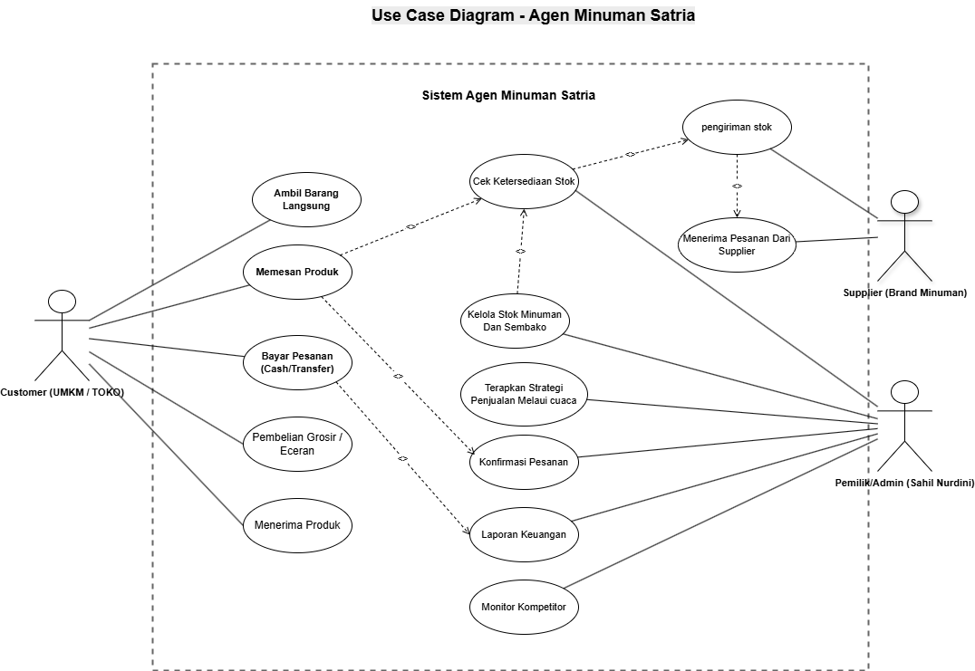

Gambar 2. Use Case Diagram

* **Analisis Aktor**
* **Customer (UMKM/TOKO)**

Peran : Pelanggan utama yang membeli produk dari agen

* **Pemilik/Admin (Sahil Nurdin)**

Peran : Mengelola system utama dengan akses penuh

* **Supplier (Brand Minuman)**

Peran : Pemasok produk ke agen

* **Analisis Use Case berdasarkan Aktor**
* **Customer (UMKM/TOKO)**

1. Mengambil barang secara langsung
   * + Customer dapat secara langsung mengambil produk dari lokasi agen
     + Transaksi dilakukan secara real time
2. Memesan Produk

* Customer dapat melakukan pemesanan produk
* Sistem akan mencatat pesanan untuk diproses

1. Bayar Pesanan

* Customer dapat melakukan pembayaran melalui dua metode:
* Pembayaran tunai (cash) dan Transfer

1. Pembelian grosir/eceran

* Grosir: pembelian dalam jumlah besar
* Eceran: pembelian dan jumlah kecil

1. Meneriman produk

* Customer menerima produk yang telah dipesan
* Konfirmasi penerimaan produk
* **Pemilik/Admin (Sahil Nurdin)**

1. Mengecek ketersediaan stok

* Monitor stok yang tersedia
* Memastikan ketersediaan barang untuk customer

1. Kelola stok minuman dan sembako

* Manajemen penyimpanan produk

1. Terapkan strategi melalui cuaca

* Menyediakan stok produk minuman dalam jumlah banyak pada musim kemarau  dan pada musim hujan stok disediakan dalam jumlah sedikit

1. Konfirmasi pesanan

* Verifikasi dan konfirmasi pesanan dari customer
* Validasi ketersediaan stok sebelum konfirmasi pesanan

1. Laporan keuangan

* Menghitung jumlah pendapatan dan pengeluaran

1. Monitoring kompetitor

* Pemantauan aktivitas dan strategi pesaing
* Analisis pasar
* **Supplier (Brand Minuman)**

1. Pengiriman stok

* Pengiriman produk ke agen sesuai dengan pesanan
* Koordinasi jadwal dan logistik pengiriman

1. Menerima pesanan dari supplier

* Menerima order dari agen
* Konfirmasi ketersediaan produk

**Include Relationship**

Cek Ketersediaan Stok → Kelola Stok Minuman dan Sembako: Pengecekan stok merupakan bagian integral dari pengelolaan stok

Pengiriman Stok → Menerima Pesanan Dari Supplier: Pengiriman terjadi setelah pesanan diterima dan diproses

Menerima Pesanan Dari Supplier → Pengiriman Stok

Kelola Stok Minuman dan Sembako → Cek Ketersediaan Stok

Memesan Produk → Konfirmasi Pesanan

Bayar Pesanan (Cash/Transfer) → Laporan Keuangan

# BAB III PERANCANGAN SISTEM

## Entitas Utama / Master Data

* **Admin/Pemilik Usaha**

**Deskripsi** : pemilik usaha yang memiliki otoritas penuh terhadap pengelolaan seluruh sistem informasi pada Agent Satria.

|  |  |  |
| --- | --- | --- |
| **Atribut** | **Tipe Data** | **Keterangan** |
| id_admin | INT(PK) | ID unik untuk admin |
| nama_admin | Varchar(100) | Nama lengkap admin |
| username | Varchar(50) | Username login admin |
| password | Varchar(50) | Password login admin |

* **Pelanggan**

**Deskripsi** : Data konsumen yang membeli produk dari agen, baik individu maupun toko.

|  |  |  |
| --- | --- | --- |
| **Atribut** | **Tipe Data** | **Keterangan** |
| id_pelanggan | INT(PK) | Primary key, ID unik untuk pelanggan |
| nama_pelanggan | Varchar(100) | Nama pemilik toko/UMKM |
| jenis_pelanggan | Varchar(50) | UMKM / Toko |
| alamat | Varchar(200) | Lokasi pelanggan |
| no_hp | Varchar(50) | Nomor telepon |
| metode_pembayaran | Varchar(20) | Cash/Transfer |

* **Supplier**

**Deskripsi** : Menyimpan data pemasok atau brand yang menyediakan

produk ke agen.

|  |  |  |
| --- | --- | --- |
| **Atribut** | **Tipe Data** | **Keterangan** |
| id_supplier | INT(PK) | Primary key, ID unik untuk supplier |
| nama_supplier | Varchar(100) | Nama perusahaan brand minuman |
| jenis_produk | Varchar(50) | Jenis produk yang dikirim |
| alamat_supplier | Varchar(200) | Alamat kantor supplier |
| no_kontak | Varchar(20) | Kontak person atau CS |

* **Produk**

**Deskripsi**: Menyimpan data semua barang yang dijual, termasuk air minum dan produk sembako.

|  |  |  |
| --- | --- | --- |
| **Atribut** | **Tipe Data** | **Keterangan** |
| id_produk | INT(PK) | Primary key, ID unik untuk produk |
| nama_produk | Varchar(100) | Nama minuman |
| jenis_produk | Varchar(50) | Contoh: Air Minum, Soda, Kopi |
| harga | INT | Harga satuan produk |
| stok | INT | Jumlah produk yang tersedia |
| satuan | Varchar(20) | Contoh: botol, dus, pcs |
| id_admin | INT(FK) | Admin yang mengelola produk |
| id_supplier | INT(FK) | Supplier penyedia produk |

* **Transaksi**

**Deskripsi** : Menyimpan data pemesanan dan pembelian produk oleh pelanggan.

|  |  |  |
| --- | --- | --- |
| **Atribut** | **Tipe Data** | **Keterangan** |
| id_transaksi | INT(PK) | Primary key, ID unik transaksi |
| tanggal | Date | Tanggal transaksi dilakukan |
| id_pelanggan | INT(FK) | Relasi ke entitas pelanggan |
| id_admin | INT(FK) | Admin/Kasir yang melayani transaksi |
| total_bayar | INT | Total pembayaran |
| metode_pembayaran | Varchar(50) | Cara Pembayaran(Cash/Tf) |
| Status | ENUM(‘selesai’,’pending’) | Status transaksi apakah sudah selesai atau masih pending |

* **Detail Transaksi**

**Deskripsi** : berfungsi untuk mencatat rincian dari setiap transaksi penjualan. Karena satu transaksi bisa mencakup banyak produk

|  |  |  |
| --- | --- | --- |
| **Atribut** | **Tipe Data** | **Keterangan** |
| id_detail | INT(PK) | ID unik detail transaksi |
| id_transaksi | INT(FK) | ID transaksi utama |
| id_produk | INT(FK) | ID produk yang dibeli |
| jumlah | INT | Jumlah item yang dibeli |
| harga_satuan | INT | Harga satuan produk saat transaksi |

## Relasi dan Proses Bisnis

Dalam sistem informasi *Agent Satria*, terdapat beberapa entitas utama yang saling terhubung dan membentuk alur proses bisnis yang mendukung kegiatan operasional distribusi minuman dan sembako. Relasi antar entitas tersebut dijelaskan sebagai berikut:

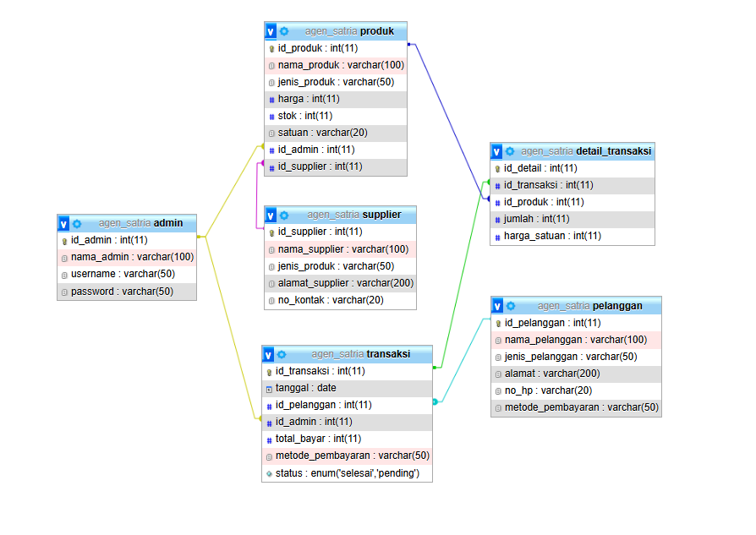

Gambar 3. 1 Relasi

|  |  |  |  |
| --- | --- | --- | --- |
| Entitas 1 | Relasi | Entitas 2 | Keterangan |
| Admin | Mengelola | Produk | Admin dapat menambah, mengedit, dan menghapus data produk. |
| Admin | Menerima Pesanan | Costumer | Admin menerima dan memverifikasi pesanan dari customer. |
| Admin | Melakukan Pemesanan | Supplier | Admin melakukan pemesanan produk ke supplier berdasarkan kebutuhan stok. |
| Costumer | Melakukan Pesanan | Produk | Customer memesan produk yang tersedia di sistem. |
| Costumer | Melakukan Pembayaran | Admin | Customer membayar pesanan secara tunai atau transfer ke admin. |
| Supplier | Mengirim Produk | Admin | Supplier mengirim produk ke admin berdasarkan pesanan. |

* **Alur Proses Bisnis**

1. **Admin mengelola data produk**

* Menambahkan data produk baru (air minum, sembako, dll).
* Menentukan stok awal dan harga jual.

1. **Costumer melakukan pemesanan**

* Customer UMKM atau toko melakukan pemesanan melalui sistem (langsung atau via kurir).
* Pemesanan bisa dalam bentuk grosir atau eceran.

1. **Admin menerima dan mengelola pesanan**

* Admin menerima pesanan, memverifikasi ketersediaan stok.
* Jika stok tersedia, pesanan dikonfirmasi.
* Jika stok kurang, admin melakukan pemesanan ke supplier.

1. **Supplier mengirim barang ke admin**

* Admin melakukan pemesanan stok ke supplier.
* Supplier mengirimkan barang ke gudang Agent Satria.

1. **Admin memproses pengiriman**

* Admin memproses pengiriman barang ke customer dengan layanan gratis ongkir (jika diantar).
* Atau customer dapat mengambil langsung dari lokasi.

1. **Costumer melakukan pembayaran**

* Customer melakukan pembayaran (cash untuk UMKM, transfer untuk toko/agen).
* Admin mencatat pembayaran dan mengupdate laporan keuangan.

## Class Diagram

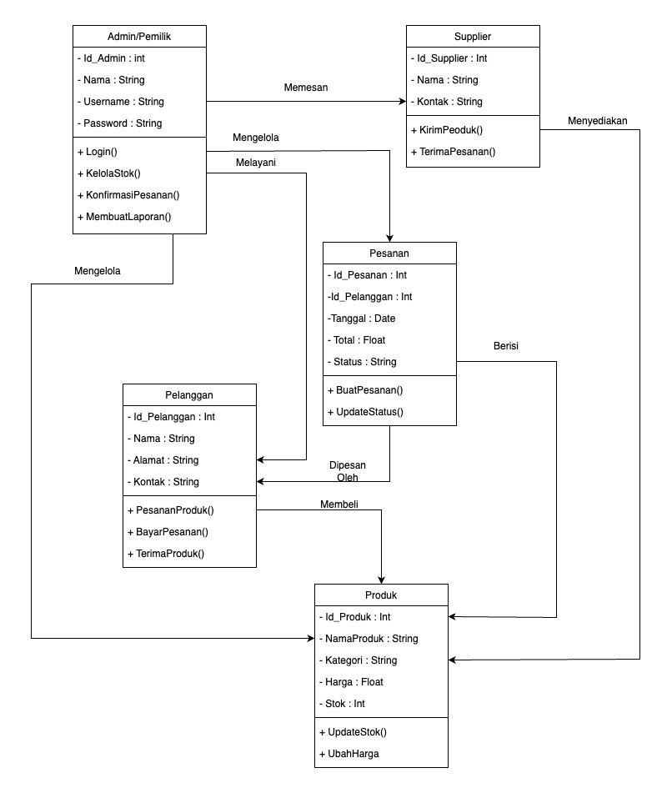

Gambar 3. 2 Class Diagram

## Desain Antarmuka

* **WIREFRAME**

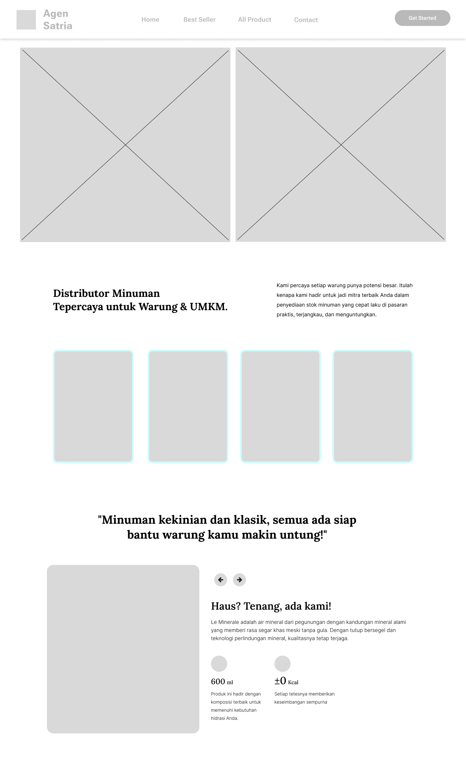

Gambar 3. 3 Wireframe - 1

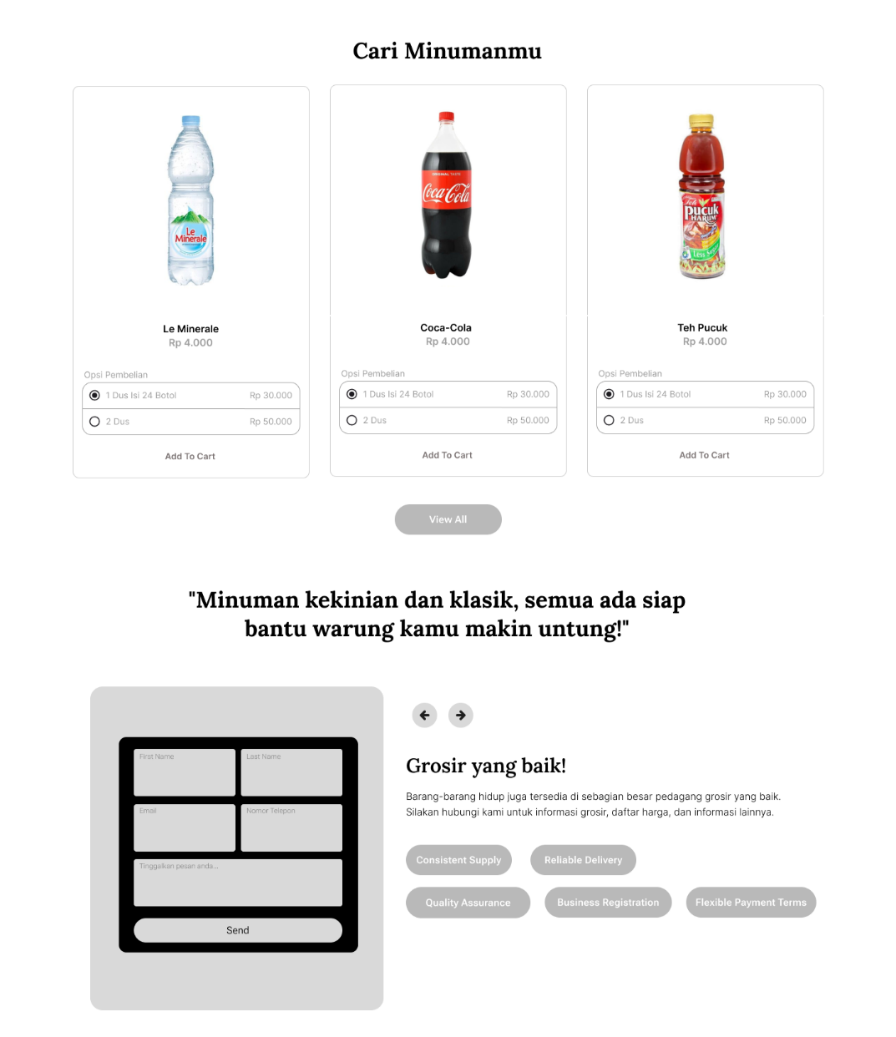

Gambar 3. 4 Wireframe - 2

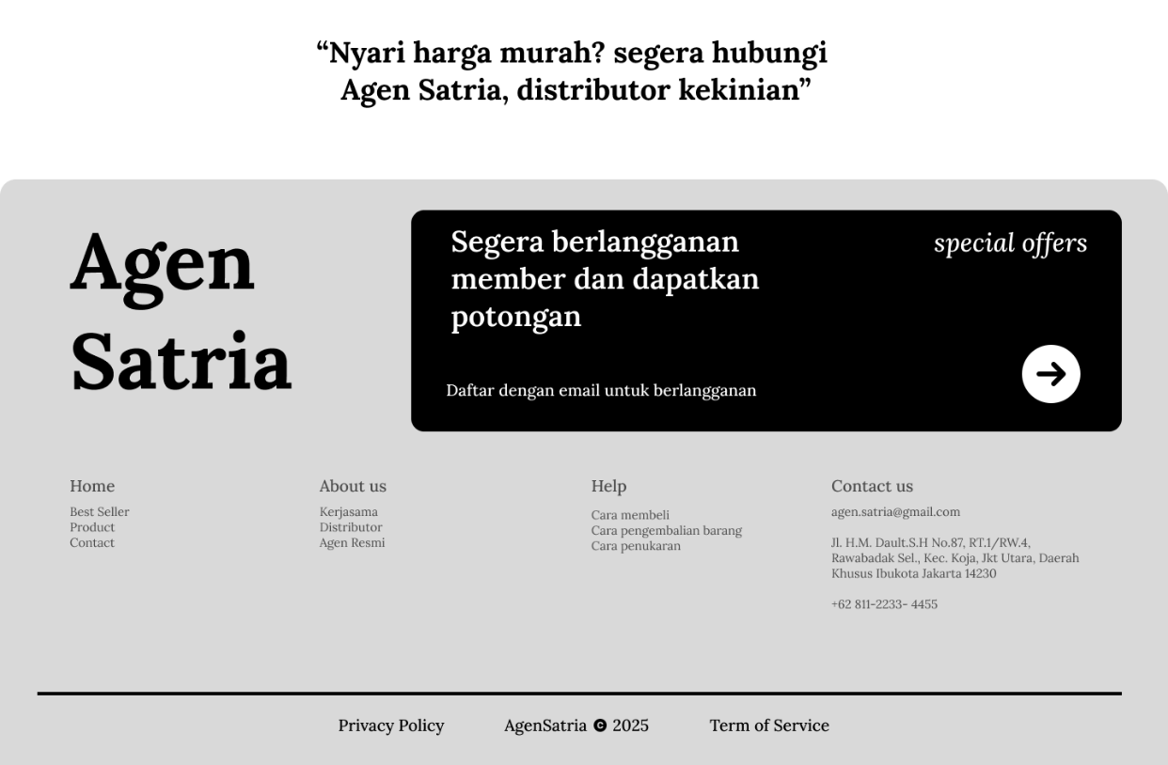

Gambar 3. 5 Wireframe - 3

* **MOCKUP**

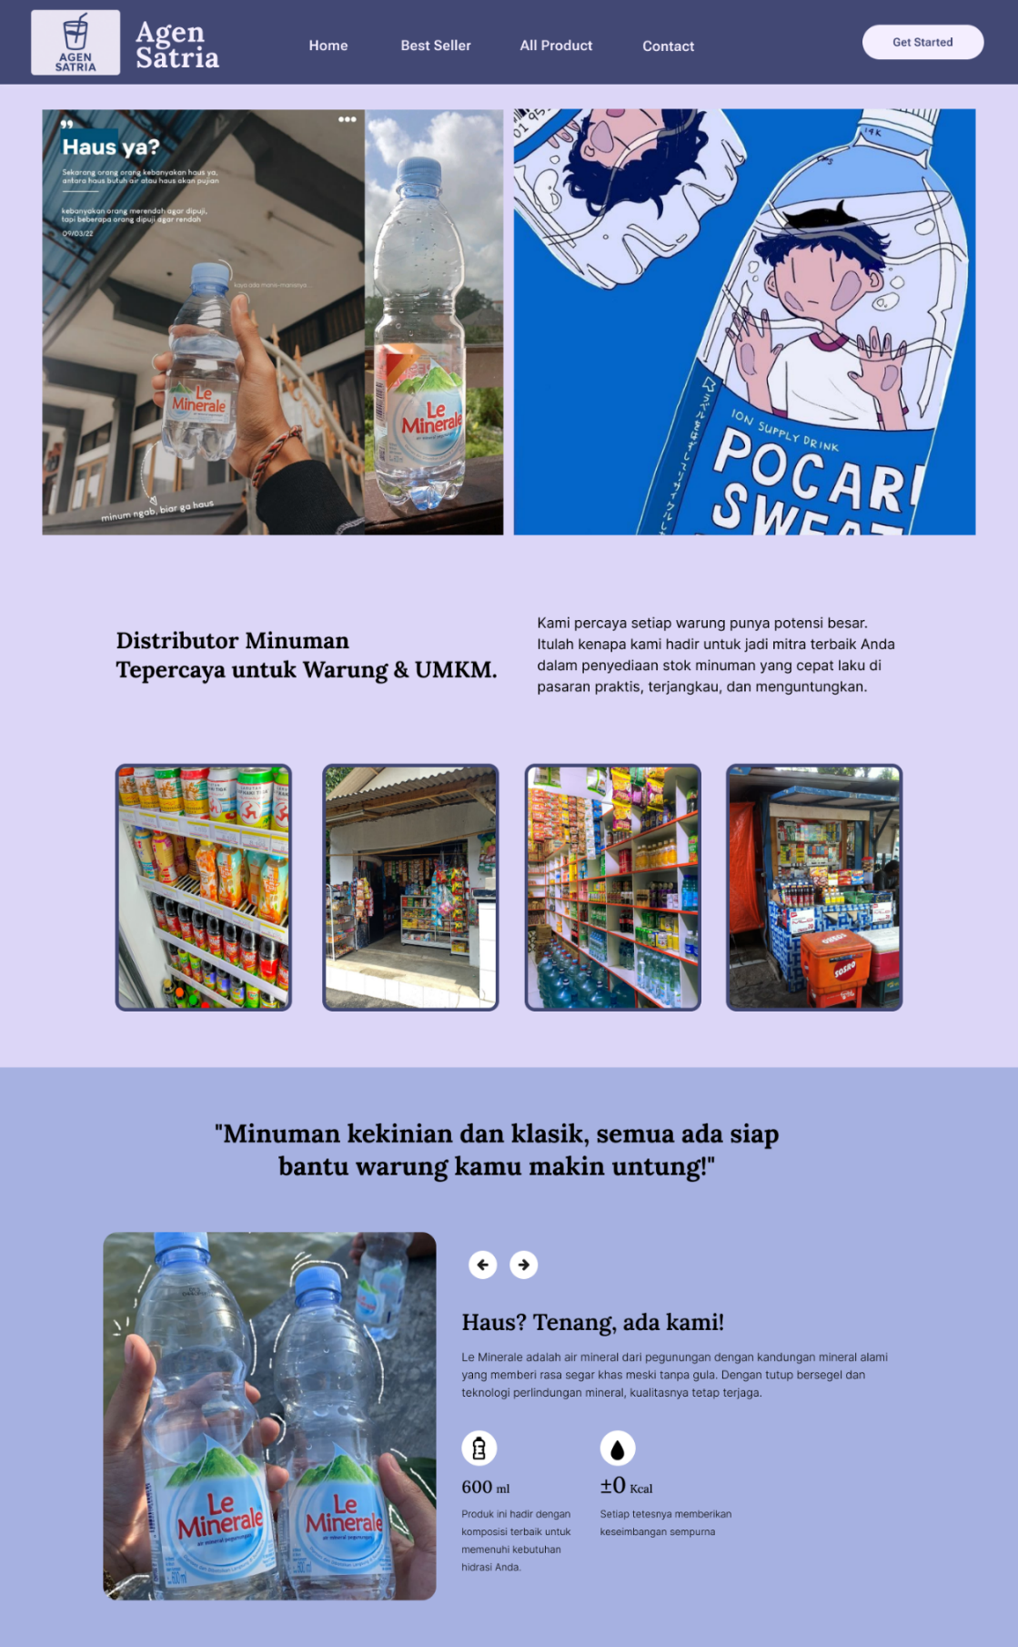

Gambar 3. 6 Mockup - 1

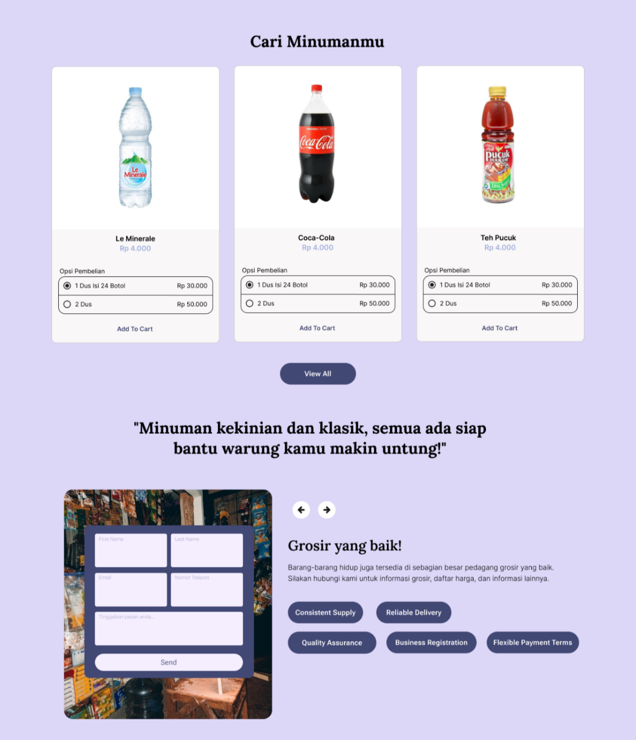

Gambar 3. 7 Mockup - 2

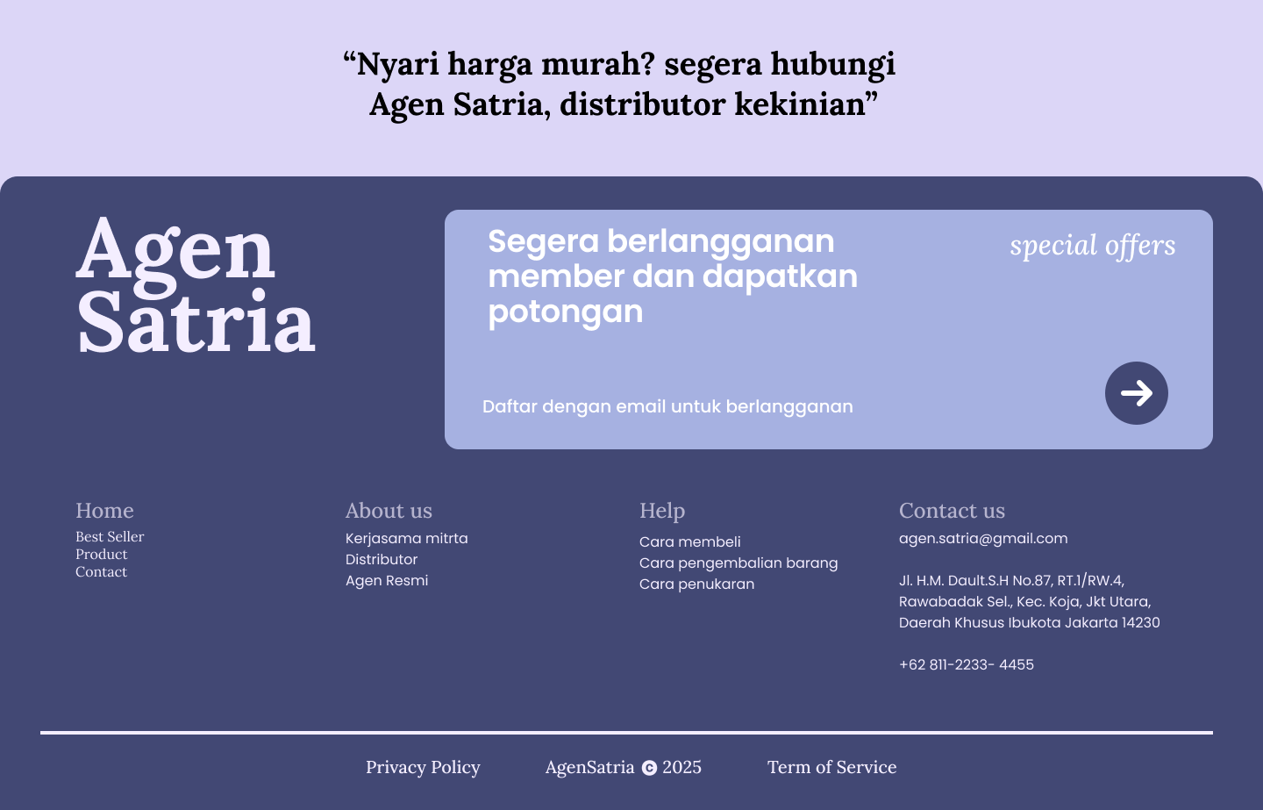

Gambar 3. 8 Mockup - 3

## Foto Dokumentasi

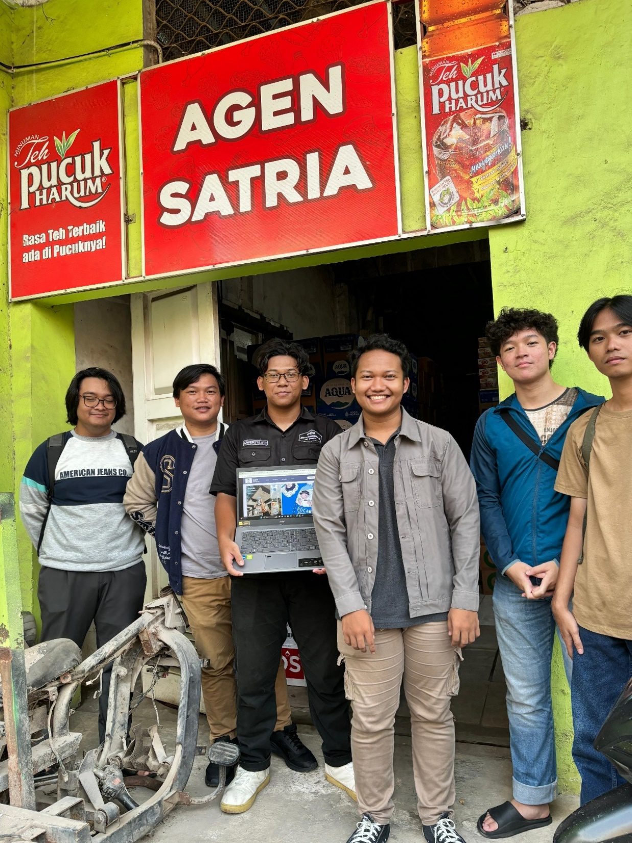

Gambar 3. 9 Foto Dokumentasi - 1

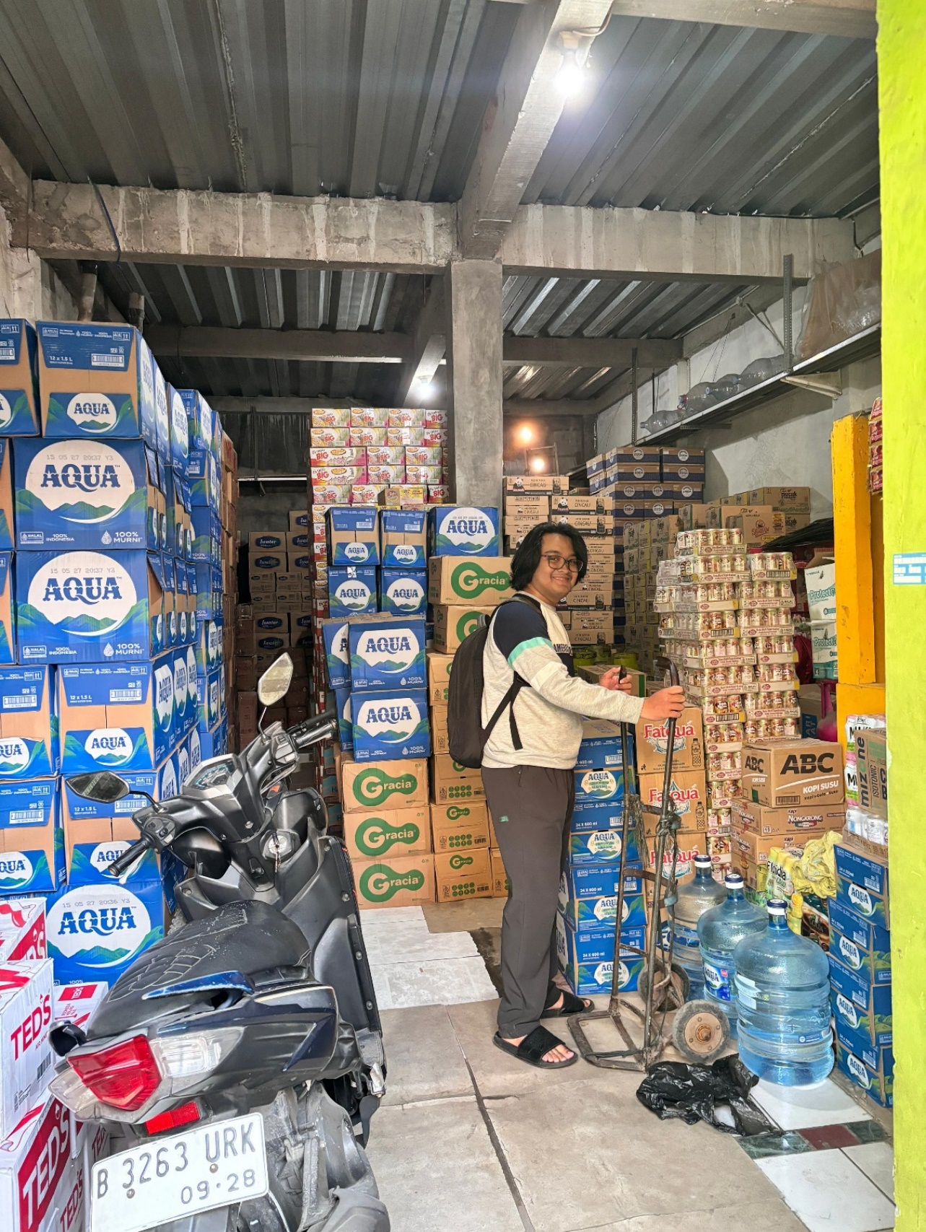

Gambar 3. 10 Foto dalam toko Agen Satria

# BAB IV PENUTUP

## Saran

Berdasarkan perancangan dan hasil analisa yang telah dilakukan, terdapat beberapa saran yang dapat dipertimbangkan untuk pengembangan dan implementasi sistem informasi ini ke depannya:

1. Implementasi Sistem Secara Bertahap

Untuk meminimalisasi kendala saat penerapan, disarankan agar sistem informasi ini diimplementasikan secara bertahap. Tahap awal dapat dimulai dari fitur-fitur utama seperti pencatatan stok, pemesanan, dan pencatatan transaksi. Setelah sistem berjalan dengan baik, barulah fitur tambahan seperti laporan keuangan, analisis penjualan, dan pengelolaan relasi pelanggan dapat dimasukkan.

1. Peningkatan Kapasitas SDM dalam Penggunaan Sistem

Karyawan dan pihak pemilik usaha perlu diberikan pelatihan dan pembiasaan dalam menggunakan sistem informasi ini. Pemahaman yang baik terhadap sistem akan memperkecil kesalahan input dan mempercepat adaptasi kerja terhadap sistem baru yang diterapkan.

1. Pemanfaatan Media Sosial dan Platform Digital sebagai Sarana Promosi

Salah satu kelemahan yang ditemukan dalam bisnis Agent Satria adalah belum dimanfaatkannya media digital untuk promosi. Oleh karena itu, pemilik usaha disarankan untuk memanfaatkan media sosial seperti Instagram, WhatsApp Business, dan marketplace untuk menjangkau pelanggan secara lebih luas, khususnya generasi muda dan pengguna aktif platform online.

1. Evaluasi Sistem Secara Berkala

Sistem informasi yang telah diimplementasikan sebaiknya dievaluasi secara berkala guna mengetahui sejauh mana efektivitasnya dalam membantu operasional. Evaluasi ini juga penting untuk menyesuaikan sistem dengan dinamika kebutuhan usaha dan perubahan pasar, serta memperbaiki bug atau kendala teknis yang mungkin muncul.

1. Keamanan Data dan Backup Sistem

Mengingat sistem akan menyimpan data penting seperti informasi pelanggan, stok, dan transaksi, maka sangat disarankan untuk menyediakan mekanisme pengamanan seperti autentikasi pengguna dan enkripsi data. Selain itu, sistem backup harian atau mingguan perlu diaktifkan agar data tidak hilang jika terjadi kerusakan perangkat atau serangan siber.

1. Pengembangan Sistem ke Platform Mobile atau Web

Ke depannya, sistem informasi ini dapat dikembangkan menjadi aplikasi berbasis web atau mobile, sehingga dapat diakses dengan lebih fleksibel oleh pemilik usaha, pelanggan, maupun supplier. Hal ini akan sangat membantu, terutama dalam pemantauan stok dan transaksi secara real time, kapan pun dan di mana pun.

Dengan mempertimbangkan dan menerapkan saran-saran di atas, diharapkan sistem informasi Agen Minuman Satria dapat memberikan kontribusi positif secara nyata dalam meningkatkan kualitas manajemen usaha, memperluas jangkauan pasar, dan memberikan pelayanan yang lebih baik kepada pelanggan.

## Kesimpulan

Berdasarkan hasil analisis dan perancangan sistem informasi berbasis berorientasi objek pada studi kasus Agen Minuman Satria, dapat disimpulkan bahwa keberadaan sistem informasi sangat penting dalam mendukung efektivitas operasional sebuah usaha, khususnya dalam bidang distribusi produk kebutuhan pokok seperti minuman dan sembako. Sistem informasi yang dirancang secara sistematis dan terstruktur mampu memberikan gambaran menyeluruh mengenai alur bisnis, mulai dari proses pemesanan oleh pelanggan, pengelolaan data produk, hubungan dengan supplier, hingga proses pembayaran dan pengiriman produk ke konsumen.

Melalui pendekatan berorientasi objek, berbagai komponen penting dalam bisnis seperti pelanggan, pemilik usaha, produk, dan supplier dapat dipetakan dengan jelas dalam bentuk entitas dan class diagram. Hal ini memberikan kemudahan dalam memahami hubungan antar proses, serta mendukung pembuatan sistem yang dapat diimplementasikan secara nyata ke dalam aplikasi atau platform digital.

Keberadaan sistem ini menjadi jawaban terhadap berbagai tantangan yang selama ini dihadapi oleh Agen Minuman Satria, seperti pencatatan manual yang berisiko menimbulkan human error, kurangnya pemantauan terhadap stok masuk dan keluar, serta tidak adanya media promosi yang efektif untuk menjangkau pelanggan baru. Dengan sistem ini, pengelolaan stok dapat dilakukan secara real time, transaksi dapat tercatat secara otomatis dan rapi, serta pengambilan keputusan terkait strategi bisnis dapat dilakukan berdasarkan data yang akurat.

Selain itu, sistem informasi ini juga berperan dalam mendukung efisiensi waktu dan tenaga kerja, karena sebagian besar proses dapat diotomatisasi. Dalam jangka panjang, pemanfaatan sistem ini dapat meningkatkan daya saing Agen Minuman Satria di tengah pesatnya pertumbuhan usaha sejenis yang juga mulai memanfaatkan teknologi dalam operasionalnya. Oleh karena itu, perancangan sistem ini tidak hanya menjadi solusi teknis, tetapi juga menjadi langkah strategis untuk membawa usaha ke tingkat yang lebih profesional dan adaptif terhadap perkembangan zaman.